**애플스토어 2호점 설립에 대한 보고서**

빅데이터 경영통계

20152640 김태현

목차

1. Apple Store 2호점 설립 이유
2. 1호점 부지선정 당시 상황을 고려한 이유와 목적 소개
3. 현재 애플의 상황과 앞으로의 전망
4. 2호점 설립 목적과 부지선정시 고려사항
5. 분석을 통한 후보군 선정
6. 최종 부지선정 및 이유
7. **왜 한국에 Apple Store 2호점을 설립해야 하는가?**

2019년 현재 동아시아에 위치해 있는 Apple Store는 2019년 4월 15일 애플스토어 사이트 기준 중국 42개, 일본 8개가 있다. 한국이 1개만 있는것과 비교해보면 엄청난 차이를 보인다. 왜 이러한 차이가 나타나는 것일까? 나는 일단 근본적인 생각으로 들어가 각 나라별 판매 실적을 보고자 한다. 각 판매실적을 보면 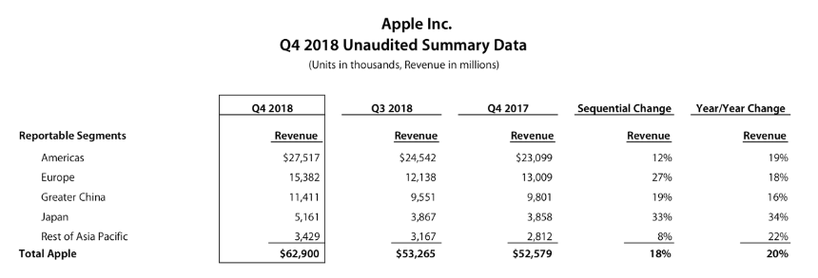

중국과 일본이 압도적으로 아시아권에서 많은 매출을 기록하고 있다. 특히나 중국은 Apple이 고급화 전략을 통해 주 Target으로 잡는 국가이다. 그렇기 때문에 Apple Store가 많이 있다는 것을 감안해도 상당히 많이 위치해 있다. 그렇다면 한국은 왜 매출도 공식적으로 Open되지 않고 애플스토어도 1개밖에 없는가? 에 대하여 질문을 하고자 한다.

한국에 위치한 Apple Store의 개수는 가로수길에 위치해 있는 1개이다. 이는 현재 Apple이 일본, 중국에 비해 한국에 집중하는 정도가 낮음을 알 수 있다. 하지만 한국은 현재 5G를 전세계 최초로 상용화한 나라이고 4차산업혁명시대에 들어서면서 세계의 어떤 나라보다 많은 Contents를 접하고 Trend를 선도해 나가는 국가이다. 우리는 그동안 왜 한국에 Apple의 서비스를 제공하지 않았는가? 나는 2019년이후 Apple이 성장하기 위해서 한국 시장을 본격적으로 공략해야 한다 생각한다.

2018년 4/4분기 애플의 제품별 판매 실적에 대한 표를 제시하겠다.

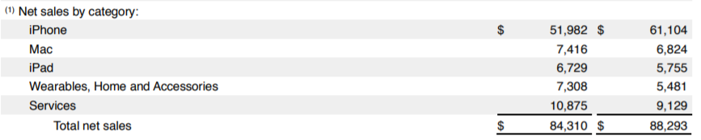

이 판매 실적표의 왼쪽 부분은 2018년 판매실적을 의미한다. 오른쪽은 2017년의 판매 실적을 나타냅니다. 이 표를 통해 우리는 iPhone의 시장이 상당히 줄어 들었음을 볼 수 있다. 그에 비해 다른 Services나 Wearables의 강세를 띄고 있음을 볼 수 있다. 여기서 우리는 Service와 Wearable에 집중하고 싶다. 이 시장은 앞으로 하드웨어 시장과 비교해 보았을 때 Blue Ocean이라 생각하기 때문이다. 나는 이러한 분야에서 미리 우리가 제공하는 분야의 효과에 대하여 판단해줄 수 있는 시장이 필요하다. 나는 지금까지 한국의 발전 과정을 보면 우리의 이러한 목적을 가장 잘 이룰 수 있게 해주는 국가일 것이라 확신한다. 또한 2호점을 내면 이러한 효과 외에도 얻을 수 있는 효과가 있다. 한국에서의 Apple에 대한 브랜드 이미지를 향상시키는데 지대한 영향을 끼칠 것이라 생각한다. 그렇기에 2호점을 한국에 설립할 경우 Apple이 제공하는 contents의 효과를 확인할 수 있는 2가지 토끼를 다 잡을 수 있을 것이라 생각한다.

1. **한국의 Apple Store 1호점 설립 당시의 목적**

한국에 처음 Apple Store가 들어선다고 알려진 것은 2017년 1월 6일 Apple Store에서 채용공고를 내면서 시장에 알려졌다. 그전까지 한국은 Apple Store가 존재하지 않았다. 한국인들은 A/S에서 어려움을 겪었고 Apple이 중국과 일본에 비해 차별당한다는 인식이 많이 있었다. 16년 4/4분기의 실적 보고서에서 Apple은 역대 최고 수준의 분기 매출을 창출하였고 다양한 분야에서 사상최대의 매출을 기록할 정도로 잘되었다. 이러한 성장이후 Apple은 더욱 많은 고객을 끌어들이기 위해 노력하였고 그 중 한가지가 한국에 Apple Store를 설립하는 것이었다. 이를 통해 Apple은 한국인들이 자신들이 Apple에게 차별받고 있다는 소비자들의 마음을 달래고, A/S와 같은 산재된 문제를 해결하고자 했다.

1. **2019년 애플이 처한 상황과 앞으로의 전략**

2018년 4/4분기 애플에서 큰 변화가 일어났다. 믿고 있었던 IPHONE이 판매부진이 일어난 것이다. 전년대비 IPHONE의 판매실적은 15%가 떨어지게 되었다. 하지만 Apple의 전체 매출은 5%가 떨어지는데 그쳤는데 그 이면에는 서비스 매출과 Wearable Device와 홈, 액세서리 분야에서의 매출상승이 두드러졌다. 이러한 상황에서 앞으로 우리는 과열되어 포화상태로 접어든 Smart Phone 시장에 투자액을 늘리기보단 Wearable Device 및 Service에 투자액을 늘려 미래에 투자하는 것이 현명할 것이다. 내가 이렇게 생각하는 이유가 크게 4가지 있다. 그 4가지를 살펴보자.

1. Apple의 생태계의 유용성 및 효과에 대하여 모든 사람이 인식하고 있지 않다.
2. 양질의 Contents 제공을 통해 고객들의 충성도를 향상시킬 수 있다.
3. 뛰어난 Service를 제공하는 것보다 더 좋은 브랜드 마케팅은 없다.
4. 앞으로의 사람들은 하드웨어보다 소프트웨어에 더욱 많은 가치를 둘 것이다.

이러한 이유에서 나는 우리가 앞으로 역량을 집중해야 하는 분야는 하드웨어 측면보단 소프트웨어 측면에 집중해야 한다고 생각한다.

1. **2호점 설립 목적과 부지선정시 고려사항**

이러한 상황에서 우리가 2호점을 한국에 설립하고자 하는 목적은 무엇일까? 우리가 교육을 위해서라 이야기하고 싶다. 처음 이야기한 것과 같이 한국은 현재 다양한 측면에서 우리에게 좋은 양질의 Contents에 대하여 판별해 줄 수 있는 장소가 될 수 있습니다. 한국인들은 현재 삶속에서 다양한 방면으로 최신 기술과 삶이 잘 녹아들어가 각자의 삶에 영향을 미치는 모습을 다양하게 보여줍니다. 이러한 모습은 우리가 미래에 나아가고자 하는 모습인 우리의 컨텐츠를 고객들의 삶에 녹이는 것과 일치한다고 할 수 있습니다. 그렇기에 우리는 한국시장을 공략해야 합니다.

제가 설립의 목적이 교육이라고 칭하였습니다. 그 이유는 Today at Apple을 진행할 때 우리는 다양한 것을 시도하고 고객들의 삶에 녹아들고자 합니다. 우리는 우리가 제공하는 다양한 Service의 효과를 파악하고 측정하고자 함에 있어 한국인이 좋은 판단지표가 될 수 있다고 생각합니다. 그들은 양질의 Contents에 대하여 판단하는 것에 아주 뛰어납니다. 그리고 이들은 Contents를 제공하면 다른 나라보다 더 많은 열정과 노력, 그리고 우리가 생각하지 못했던 다양한 방식으로 즐깁니다. 또한 시장에서의 반응이 즉각적으로 나타나기 때문에 많은 기간을 두고 판단할 필요가 없습니다. 그렇기에 나는 한국시장을 통해 우리가 제공하는 Service가 양질의 Contents인지 판단하는 좋은 지표가 될 것이라고 확신합니다.

그렇다면 어디에 2호점을 설립해야 가장 좋은 효과를 낼 수 있을까요? 저는 일단 한국에서 ①가장 활발하게 Contents를 흡수하는 계층이 많은 지역을 선택하고자 합니다. 저는 이들을 10대~30대로 설정하였습니다. 우리가 양질의 Service를 제공할 때 고정적으로 각각의 분야별로 관심이 있는 젊은 층의 인원을 끌어들이기 위해 ② 근처에 대학교가 많이 있는 지역을 선정하고자 합니다. ③ 초, 중, 고등학교가 근처에 있는 곳을 선정해 미래에 우리의 고객이 될 수 있는 사람들에게 우리의 contents를 제공하여 그들이 우리 제품을 자연스럽게 찾아오도록 하고자 합니다.

1. **고려사항에 따른 후보군 선정**

처음 고려해야할 사항은 근처에 대학교가 많은 지역을 뽑고자 하였습니다. 2호선 반경 2km이내에 대학교를 많이 포함하고 있는 상위 6개의 역을 선정하여 추출하였습니다.

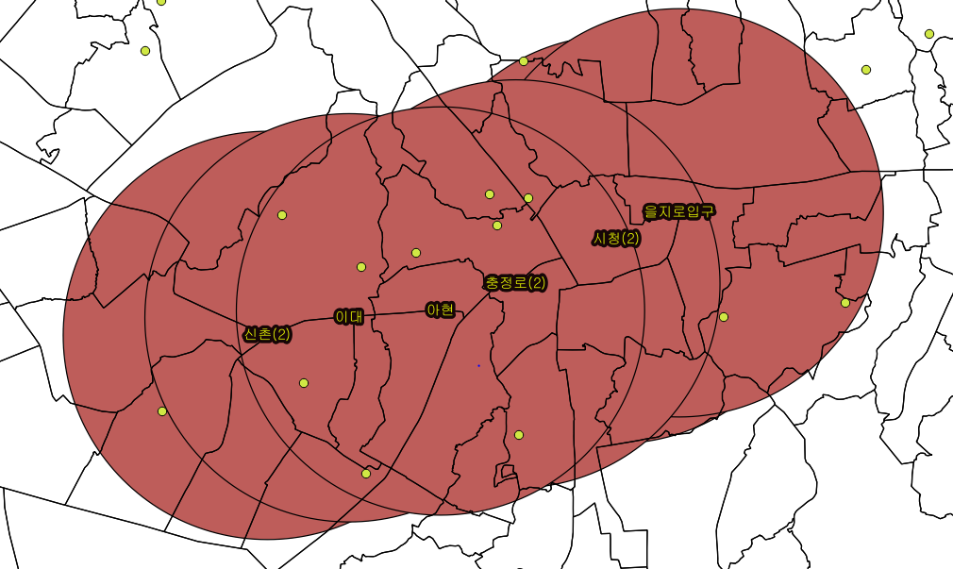그렇게 해서 뽑힌 지역은 신촌, 이대, 아현, 충정로, 시청, 을지로 입구 역입니다. 이 반경 이내에 가장 많은 대학교를 포함하고 있는 경우는 9곳이었고 최소 5곳 이상을 포함하고 있었 습니다. 이렇게 선정한 6지역중 반경 2km이내에 초,중,고등학교가 가장 많이 있는 상위 3개 지역을 선정 하였습니다.

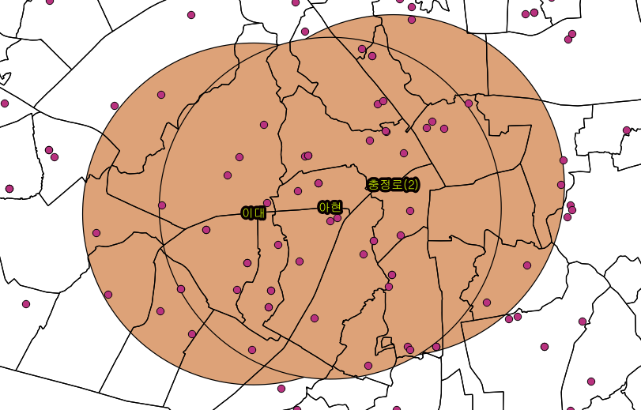

선정된 지역은 이대, 아현, 충정로 3곳으로 최종 후보가 좁혀지게 되었습니다. 3곳을 선정한 후 최종적 위치를 판단하기 위해 3곳의 반경 750m 이내에 10대~30대 인구가 가장 많이 사는 지역을 선출하고자 합니다. 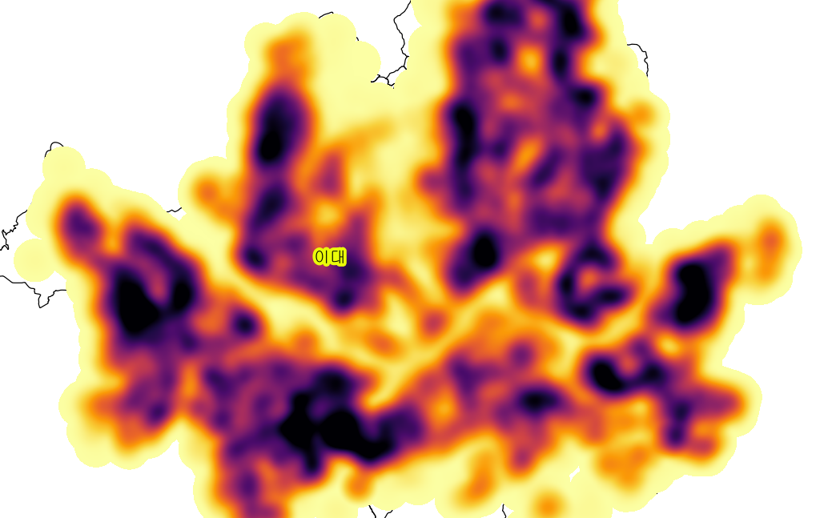

최종 선정 지역은 이대로 선정하였습니다. 위의 그림은 10~30대 인구를 가중치로 하여 온도지도를 그린 결과입니다. 이대 주변에 많은 인원이 있지는 않지만 대학교와 초 중 고 등학교를 고려해 보았을 때 최적의 위치입니다.

1. **최종 위치 선정 및 이유 설명**

제가 선정한 최종의 위치는 이대입니다. 제가 생각하는 Apple Store 2호점은 교육이라는 키워드를 바탕으로 Apple의 미래를 준비하기 위한 장소가 되었으면 합니다. 앞으로의 시대에는 하드웨어 측면이 중요할 수 있겠지만 소프트웨어 적인 측면이 매우 중요하게 될것이라 확신합니다. 이런 상황에서 한국은 우리의 서비스의 질을 평가하는데 있어 최상의 장소라 믿어 의심치 않습니다. 그렇기에 저는 앞으로 우리 제품을 오랜 기간동안 변하지 않는 마음으로 사용하도록 만들 Target인 10~30대를 주 Target으로 설정하였고 우리의 키워드인 목표에 맞추어 대학교와, 초. 중. 고등학교가 근처에 많이 있는 지역을 선택 했습니다. 우리는 Apple Store 2호점의 주변 학교와 연합을 맺고 우리가 제공하는 서비스를 그들이 듣고 우리의 환경에 종속시켜 충실한 우리의 고객으로 만들 수 있도록 하고 싶습니다. 앞으로 우리는 이러한 측면으로 접근을 시도해 다양한 환경을 제공해 주는 것이 좋을것입니다.